Народное гуляние «Широкая Масленица» полюбилось многим жителям нашей станицы. Проходит масштабное веселье ежегодно с традиционными играми и плясками. Но, работники Дома Культуры смогли подойти к мероприятию, введя в него нововведение. На нашем празднике нет чучела масленицы. К нам масленица мчится на телеге с блинами, да под свист детей, лай собак и народные наигрыши.
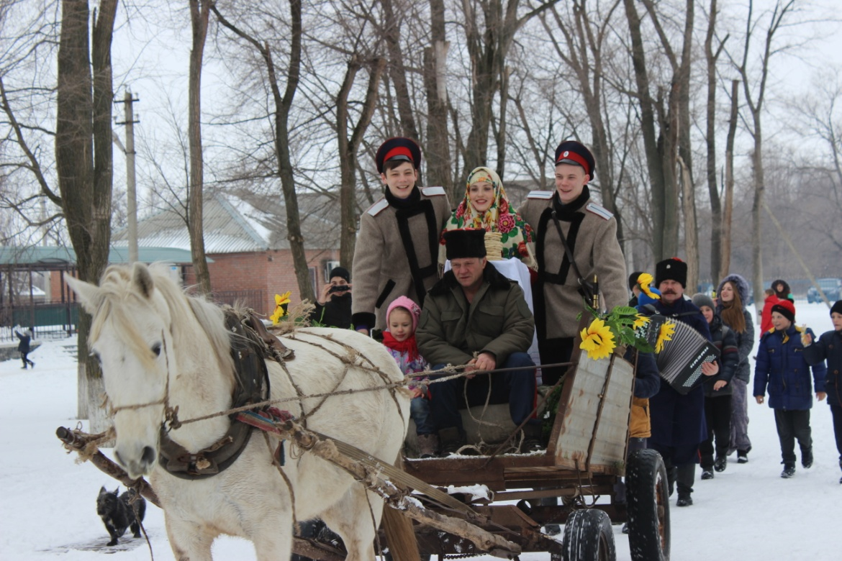
Традиционно гулянье начинается с выставки «Блинная мастерская», к которой готовится каждая организация станицы.
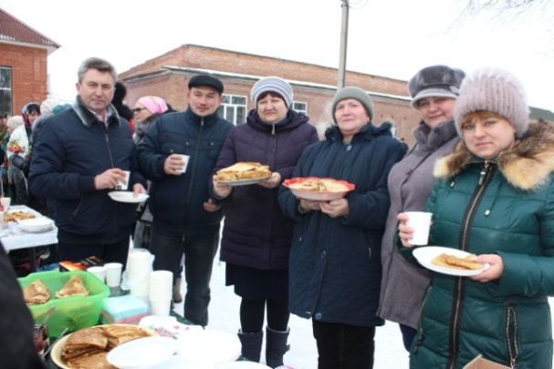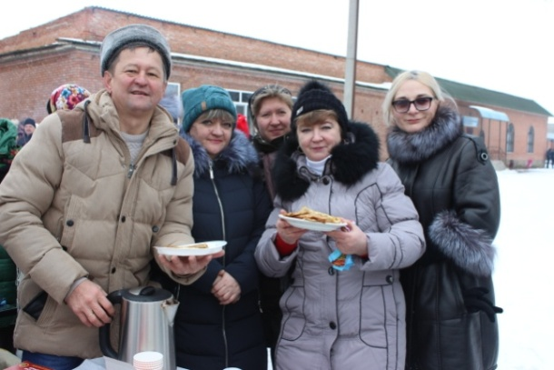
Затем начинается театрализовано-игровой блок «А мы Масленицу провожаем» с участием скоморохов. А Масленица у нас приезжала и уезжала, мы её не жгли.

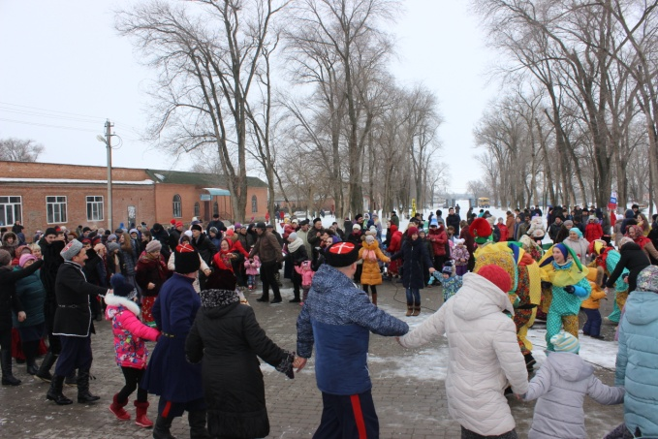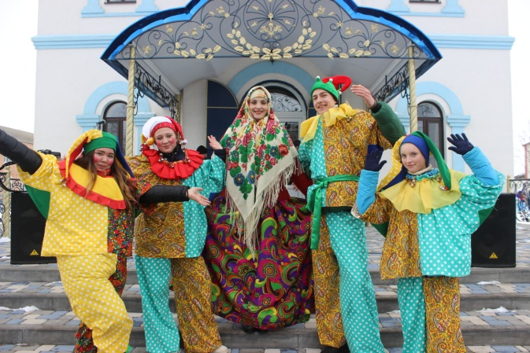
После театрализовано-игрового блока станичникам предлагалось поучаствовать на заранее организованных спортивных площадках. Для этого была создана группа скоморохов из детей старших классов, которые являлись ответственными у себя на участке. Кроме скоморохов на зоны отвечали заранее назначенные взрослые. Были реализованы следующие зоны: перетягивание каната, шермички, армспорт, детские народные игры, поднятие гири, бои подушками.
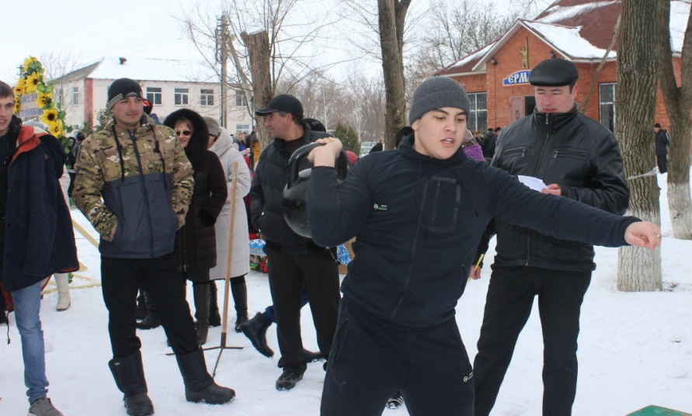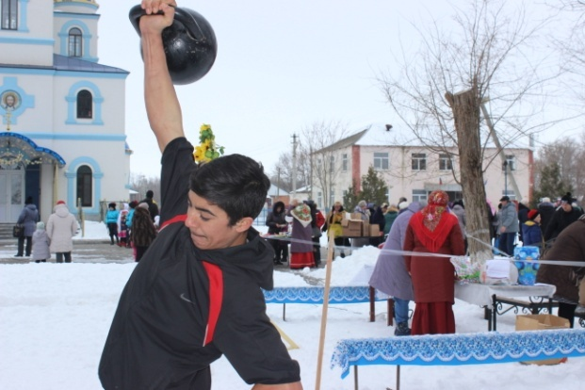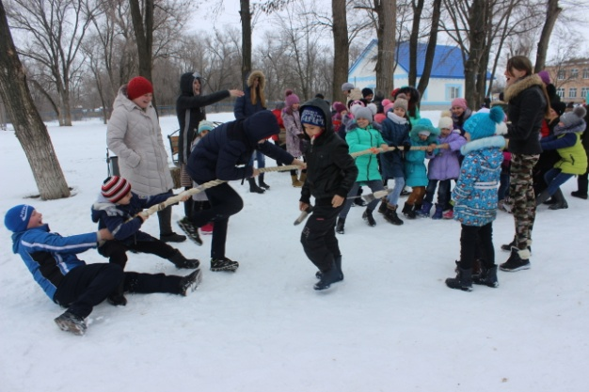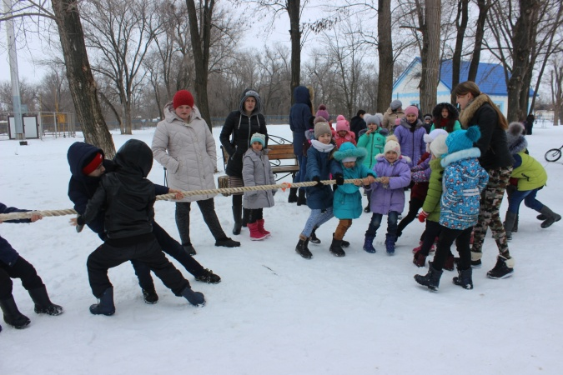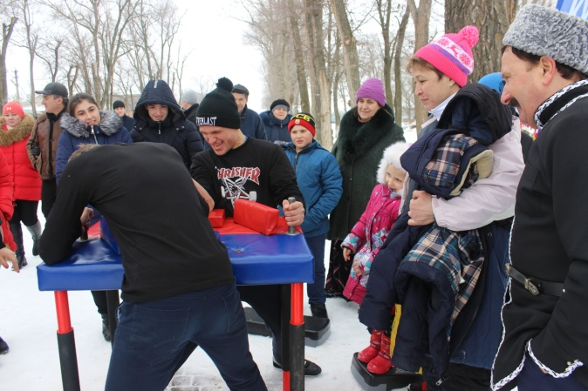
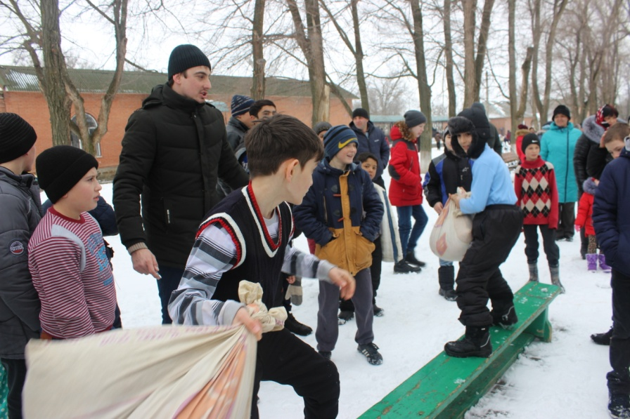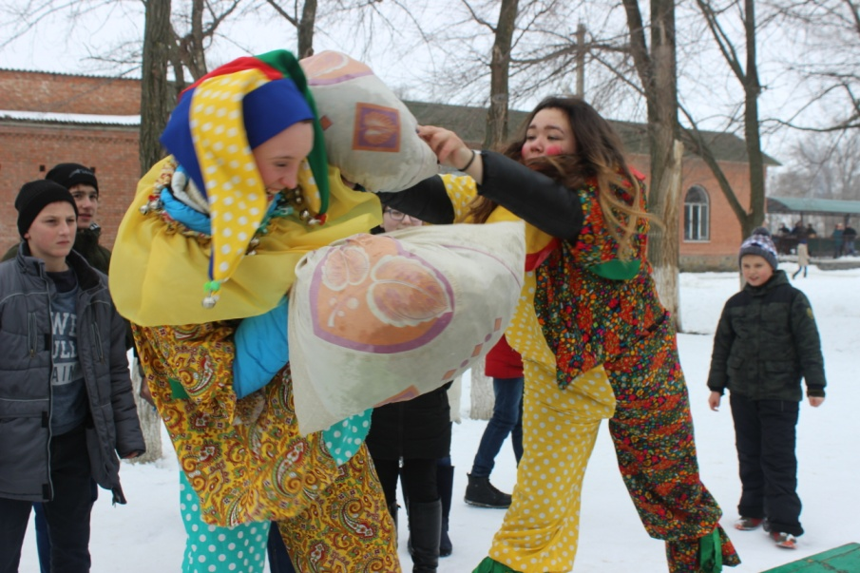
Все участники получали сладкие и памятные призы.
Ну а самым зрелищным было, конечно же, преодоление столба. Надо отметить, что желающих в этом году было намного больше! Но подарков, все равно, хватило всем.
